

Bloc Page Tracker (Sommaire de cours)

Présentation du sommaire
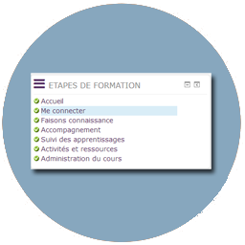
Il s'agit de fournir un sommaire complet ou partiel à l'intérieur du cours au format page.
le bloc est flexible et permet de nombreux choix fonctionnels.

Guides
- Guide d'installation
- Guide d'utilisation
- Guide technique

Sommaire des fonctionnalités
- le bloc peut-être laissé sans titre ou renommé (Exemple : votre parcours, vos séquences etc)
- Présente un menu en pages et sous pages (plusieurs niveaux) en mode plié/déplié
- Page de départ du sommaire au choix
- Niveau de profondeur au choix
- Affiche des puces pour les pages visitées
- Capacité de masquer les puces de visites
- Pages avec ou sans liens dans le sommaire
- Liens sur pages déjà visitées en option
- Conditions de visibilité et d'accès des pages possibles

Fiche technique
- Type de composant : Bloc
- Nom : Page Tracker
- Nom technique : block_page_tracker
- Versions : à
- Anciennes versions : 1.9, 2.4 à 2.7
- Distribution : Publique
- Disponibilité : Stable

Crédit
- Valéry Frémaux (valery@activeProLearn.com) Conception, développement
- Florence labord (florence@activeProLearn.com) - Documentation - tests fonctionnels

Revenir au catalogue - Revenir à l'index des plugins

